陕西师范大学研究生教育教学信息管理系统

学生论文功能模块使用说明

# 平台登录

输入网址（https://newyjs.snnu.edu.cn/），进入陕西师范大学研究生院/党委研究生工作部网站，下滑至服务平台部分，点击【研究生教育教学管理信息系统（新版）】。

使用一网通办账号进行登录。

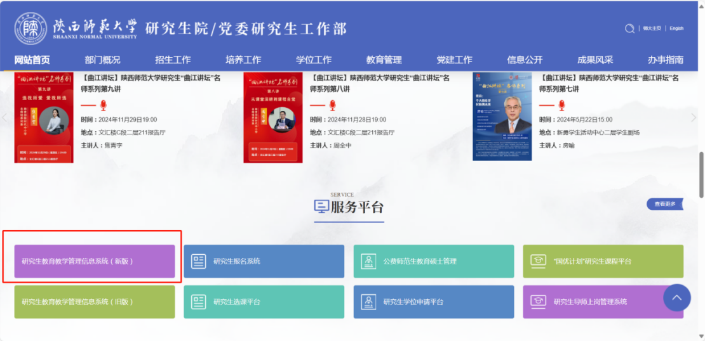

# 成果提交

1.登录成功后，进入【学生成果信息】模块，可选择不同类型的成果进行提交；

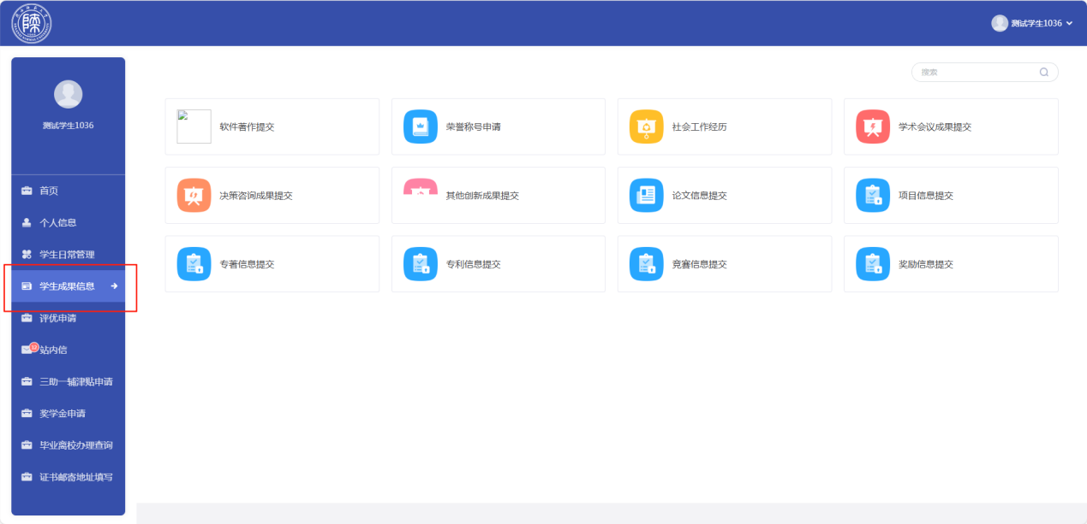

2.以【竞赛信息提交】为例，点击进入【竞赛信息提交】，先点击【添加】填写竞赛详细信息，填写无误后点击【提交审核】，显示【待审核】提交成功。

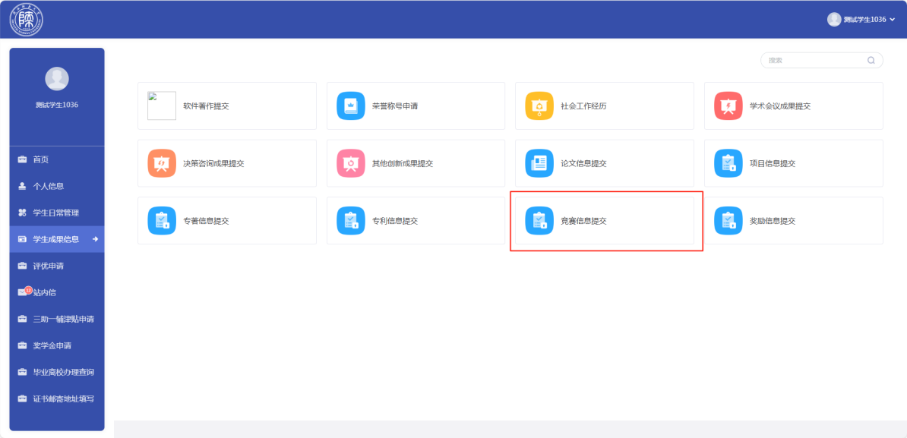

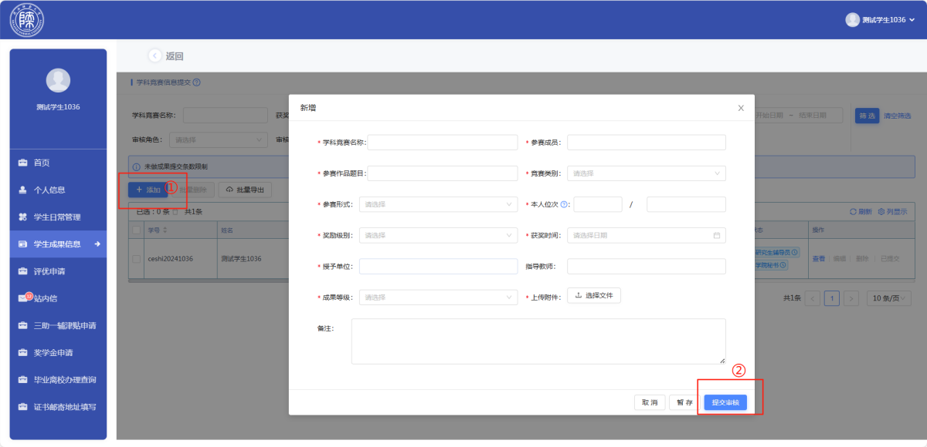

审核状态全部审核通过后，成果生效

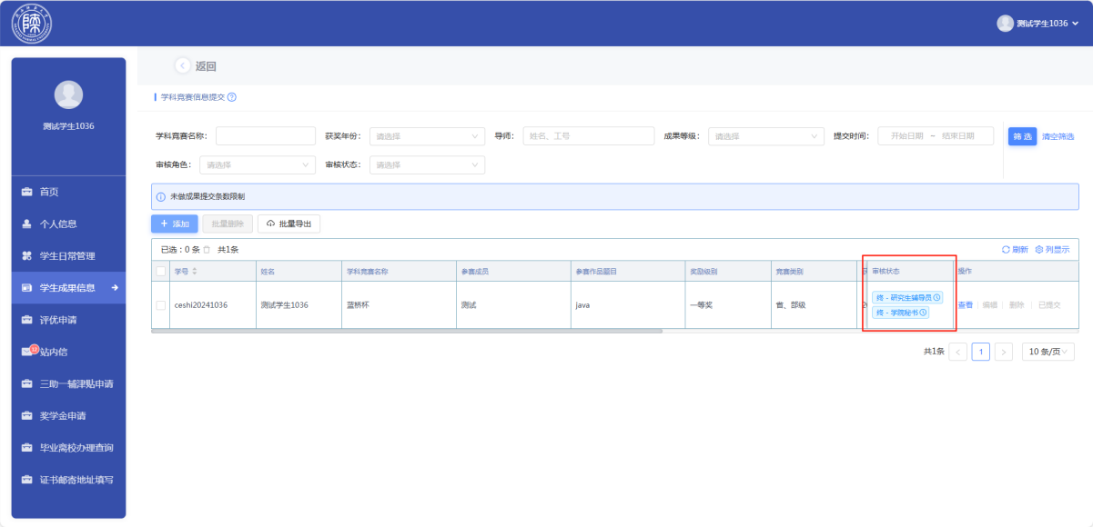

# 开题信息采集

因启用新系统，开题未在新系统中进行，在申请预答辩之前需填写开题信息。

点击学生日常管理-开题信息采集进行开题信息填写。

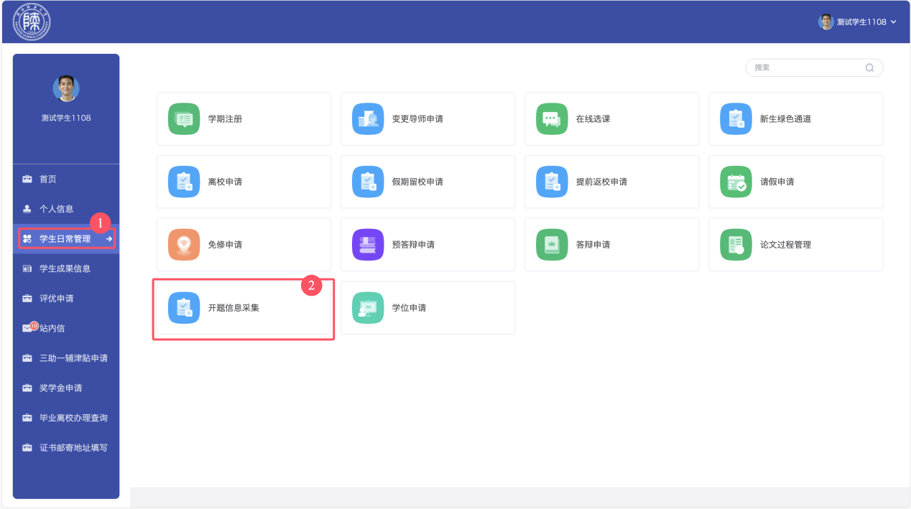

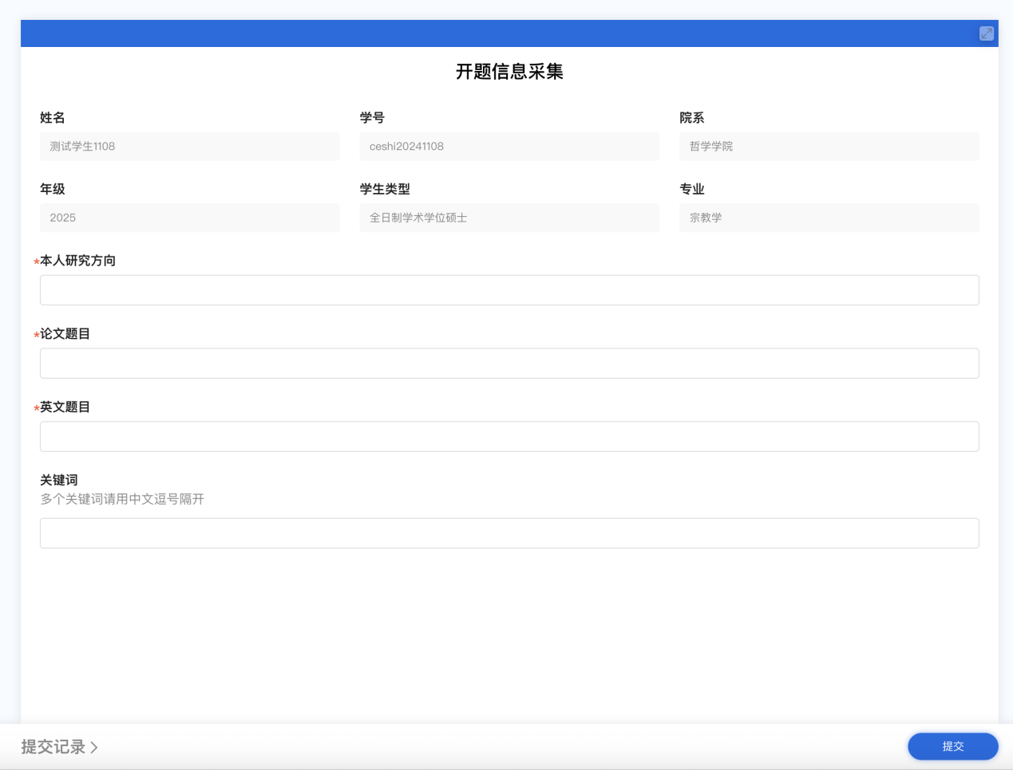

开题信息每晚18点更新，当天18点之前填写，18点之后可以在系统申请预答辩，18点之后填写则第二天18点之后可申请预答辩。

# 预答辩申请

1. 进入【学生日常管理】模块，点击【预答辩申请】，点击【去填写】填写申请信息；

预答辩和预审读都通过预答辩申请进入，进入之后根据自己的申请类型，选择预答辩或预审读

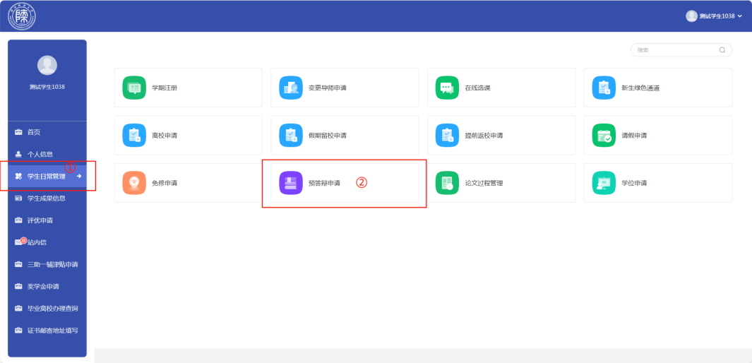

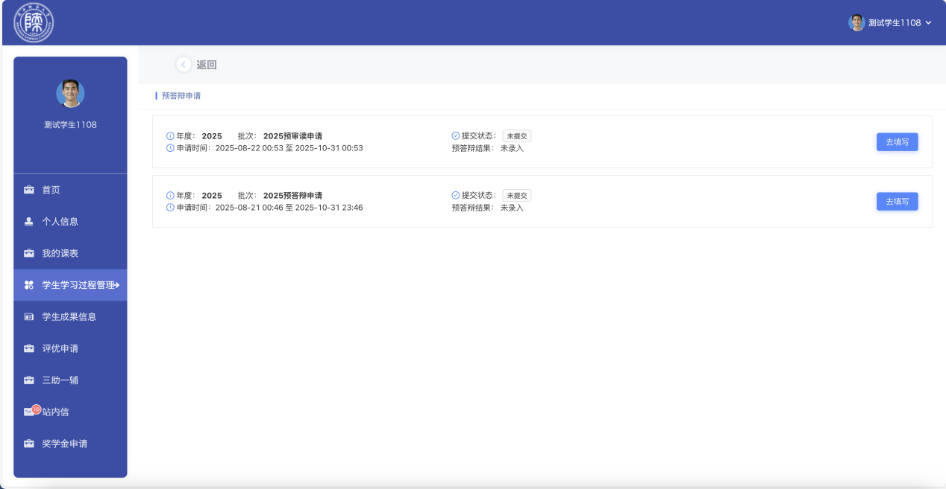

2.填写无误后点击【提交】，显示【待审核】提交成功（审核通过后方可参加线下预答辩）。

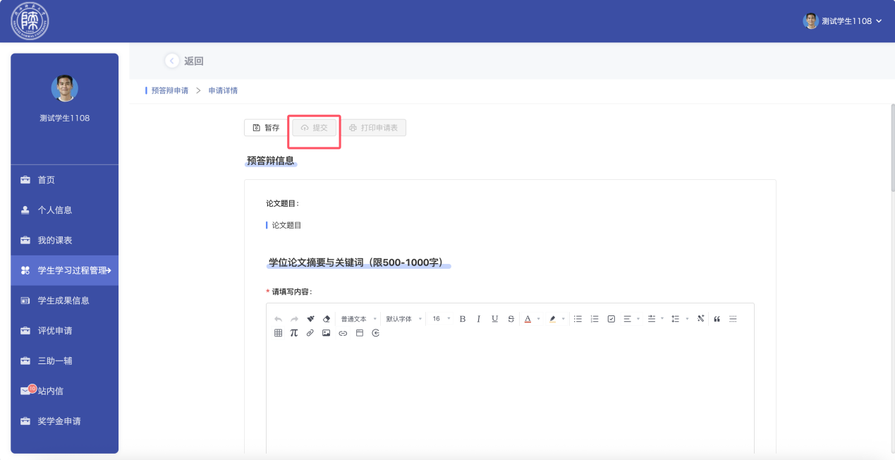

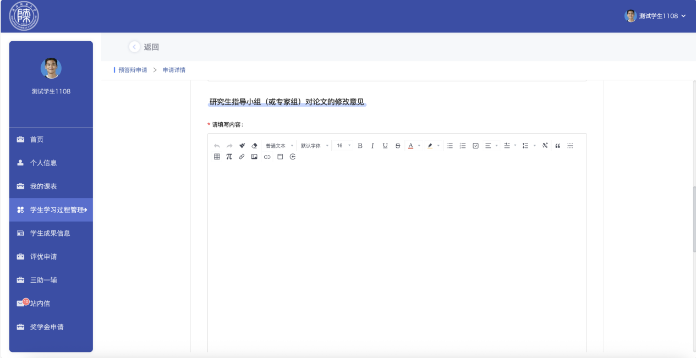

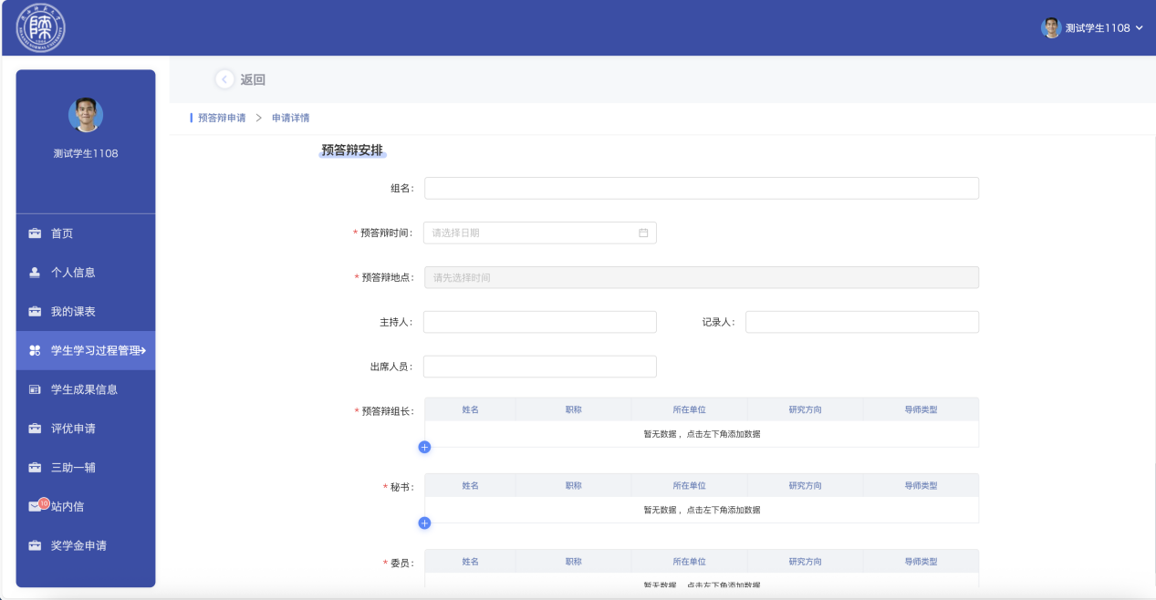

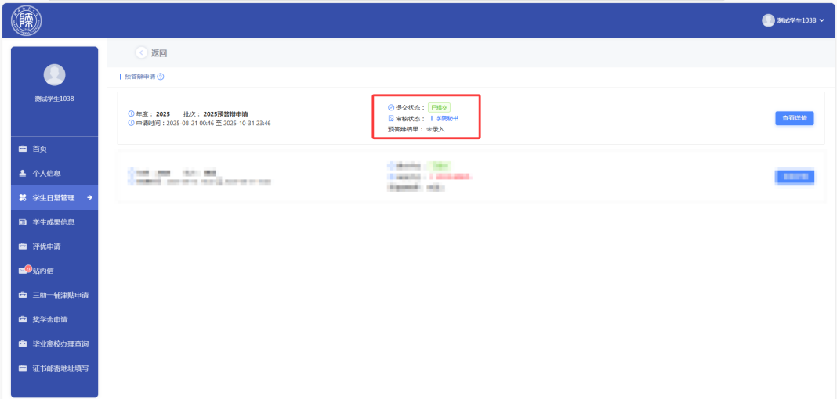

1. 预答辩通过后，点击打印申请表，下载申请表用于线下提交。

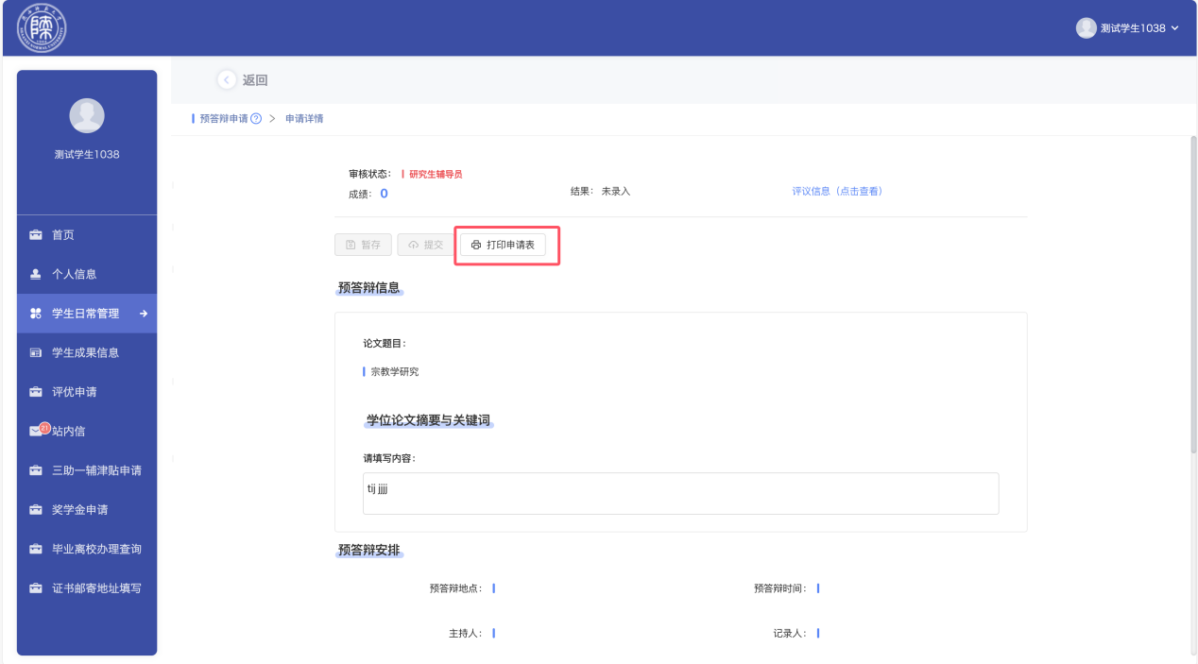

# 盲审论文上传

预答辩通过后，可上传盲审论文，点击【学生日常管理】模块，点击【论文过程管理】；

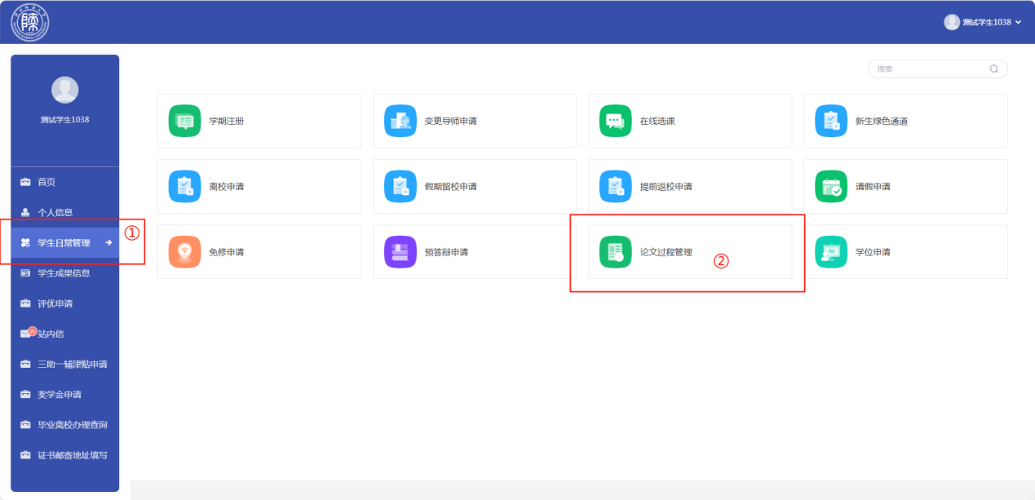

2.点击【上传论文】上传PDF版盲审论文，无误后点击【提交】，显示【待审核】提交成功。

